Bevindingen Spiegelkarperproject 2006. (door Sjaak de Braal)
Eind 2004 zijn we gestart met het Spiegelkarperproject. Eén van de uitgangspunten die gesteld werden aan de karpercommissie, was dat we jaarlijks een evaluatie zouden maken over de stand van zaken m.b.t. het project.
Nu, ruim twee jaar later, doen we een voorzichtige poging de opgedane ervaringen overzichtelijk en concreet te maken. Wij willen dan ook de melders complimenteren voor hun medewerking. Grote Klasse!!
Er zijn in 2006 totaal 17 vangsten uit het project gemeld door een viertal karpervissers en een wedstrijdvisser.
Het betrof 9 meldingen van de uitzetting uit 2004 en 8 meldingen uit de uitzetting van 2005.
Louis Lippens heeft de meeste meldingen op zijn naam staan.
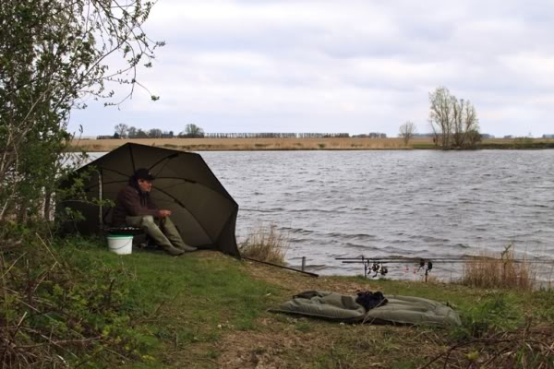
Meldingen.
Ten opzichte van meldingen uit 2005 (drie meldingen) is dit een hele vooruitgang.
Eén van de oorzaken is dat er november 2005 nogmaals een uitzetting heeft plaats gevonden waardoor het bestand aangevuld werd.
Verder bestaat de indruk dat de SKPers uit 2004 het tweede jaar na hun uitzetting zich makkelijker laten vangen.
Dit jaar werd er veel met “klein aas” gevist. Waarschijnlijk heeft dit een positieve werking gehad op de vangsten van de uitzetting van 2005. De melding van een wedstrijdvisser is hiervan een voorbeeld.
Maar vooral het enthousiasme van de verschillende karperaars, die graag en met veel plezier een SKPer vangen en melden, maken dat het project een succesvolle start heeft gehad.
Groei SKPers 2004.
In november zijn de eerste 57 SKPers uitgezet.
Nr. 35 uit dit jaar was van de 9 meldingen het meest in gewicht toegenomen, n.l. 5150 gram, van 1850 tot 7000 gram.
Nr. 36 was het minst in gewicht toegenomen van 2450 gram naar 4700 gram.
Gemiddeld waren deze gemelde karpertjes op twee jaar tijd 3500 gram in gewicht aangekomen.
In lengte heeft nr. 25 de grootste groei meegemaakt. Dit karpertje was maar liefst 23 cm in twee jaar gegroeid, van 45 cm tot 68 cm.
Dezelfde nr. 36 was het minst gegroeid, 1.1 centimeter, van 51.9 tot 53 centimeter.
Gemiddeld waren deze karpertjes 14 centimeter gegroeid.
Opvallend is, dat gaandeweg het jaar, de gewichten en lengtes van deze spiegelkarpers flink opliepen.
Hieruit blijkt dat de karpertjes in de winterperiode nagenoeg niet groeien.
Groei SKPers 2005.
Deze 36 uitgezette SKPers zijn in november van dat jaar uitgezet.
Toch zijn er 8 meldingen in 2006 geweest. In mei werd de eerste gemeld.
Dit karpertje was 200 gram in gewicht toegenomen en in lengte niet gegroeid.
Gaandeweg het jaar kwamen meerdere meldingen van deze karpertjes binnen.
Een uitschieter werd in september gevangen. Deze SKPer was 2150 in gewicht toegenomen. Meer dan een verdubbeling binnen een jaar. Deze SKPer had tijdens de vangst een lengte van 58 centimeter, dit gaf een groei van 17 cm aan. Tevens bleek dit de snelst groeiende van deze uitzetting.
Ook hier bleek dat in de loop van het jaar de gewichten en lengtes toenamen.
Migratie.
Om te bepalen hoe de uitgezette karpers migreren, hebben we de kreek in twee sectoren opgedeeld.
Namelijk “de eerste kreek”, vanaf Othene tot aan de Kraagbrug en “de tweede kreek”, vanaf de Kraagbrug zuidelijke richting.
De uitgezette SKPers van 2004 zijn zowel de eerste als de tweede kreek gevangen. Zelfs meldingen in 2005 gaven aan dat deze SKPers de gehele kreek benutten.
Waarschijnlijk heeft het uitzetpunt, “De Kraagbrug”, ertoe bijgedragen dat deze SKPers makkelijker de gehele kreek doortrekken.
De gemelde SKPers van 2005 zijn nagenoeg allemaal op de eerste kreek gevangen en hebben de tweede kreek nog niet benut.
Deze uitzetting heeft plaats gevonden op de eerste kreek bij restaurant “De Kreek”.
Dit uitzetpunt ligt halverwege de eerste kreek. Dit zou een oorzaak kunnen zijn waarom deze spiegeltjes nog niet de doorsteek gemaakt hebben naar de tweede kreek.

Samengevat.
De groei van de uitgezette SKPers uit 2004 gaat uitermate voorspoedig. Deze karpers met hun geweldige maten en gewichten doen ons nog steeds verbazen
In eerste instantie bleek de groei van de SKPers uit 2005 achter te blijven.
Een lange winter met een koud voorjaar heeft ertoe bijgedragen dat de groei achter bleef.
Gaandeweg het jaar kwam daar verandering in. Ook van deze lichting hebben we hoge verwachtingen. Dit jaar zal blijken hoe deze karpertjes zich verder gaan ontwikkelen
Deze twee uitzettingen betroffen zogenaamde “Duitsers”. We weten van andere projecten dat dit ras geweldige groeipretenties heeft.
In 2006 heeft een voorlopige laatste uitzetting van SKPers plaats gevonden. Omdat deze SKPers over het algemeen spiegeltjes zijn van het “Valkenswaard” type, zijn we uitermate benieuwd hoe deze zich gaan ontwikkelen ten opzichte van de “Duitsers”.
Om te zien hoe de migratie verloopt hebben we deze uitzetting in tweeën gesplitst. Een gedeelte (30 stuks) is uitgezet in de nabijheid van restaurant “De Kreek” (eerste kreek) en een gedeelte (32 stuks) is uitgezet aan de Kraagbrug (tweede kreek).
Het totaal overziend kunnen we stellen dat we voorzichtig moeten zijn met het trekken van definitieve conclusies.
De looptijd van ons project is hiervoor te kort.
De gemiddelde cijfers van de gemelde karpers staan natuurlijk nog niet in verhouding tot het totaal van de uitgezette karpers.
Het enthousiasme van een aantal karpervissers, SKPers te vangen en te melden, maakt dat het project voor de toekomst er veelbelovend uitziet.
Deze vissers geven aan dat het Spiegelkarperproject een extra dimensie aan hun visserij geeft.
De karpercommissie van ONI spreekt dan ook de hoop uit dat meerdere karpervissers die op de Otheense kreek vissen hun vangsten melden m.b.t. het spiegelkarperproject.
Naar blijkt zijn er een aantal karpervissers die niet graag hun naam vermeld willen zien op site na het vangen van een SKPer maar wel willen melden.
Deze mening zullen wij uiteraard graag respecteren.
Deze collega karpervissers kunnen dit kenbaar maken tijdens de melding.
Door te melden blijven we op de hoogte van de stand van zaken van de karpers in de Otheense kreek.
Namens de karpercommissie ONI Terneuzen wensen we jullie een succesvol 2007 toe.

